MWONGOZO WA KUSAHIHISHA LUGHA KARATASI 102/2
- a) Wanawakiwa/mateso ya wanawakiwa. (alama 1)
b) Ni mtoto aliyefiwa na mzazi mmoja au wote. (alama 1)
c) i) Baadhi ya vifo hutokana na laana.
ii) Mwendazake ameondolewa na ulozi. 2x1=2
d) i) Wanatelekezwa na walioachiwa jukumu la kuwatunza hivyo kuishia kuwa watoto
wanaozurura mitaani.
ii) Hawapelekwi shuleni
iii) Fanyishwa kazi ngumu
vi) Wanadaiwa na kupelekwa ng’ambo kuwa watapata kazi za kifahari lakini wanaishia
kuwa watumwa wa kimapenzi
4x1=4
e) i) Haki ya elimu ya msingi
ii) Kulelewa hadi kufikia utu uzima kabla ya kupewa majukumu mazito
za kwanza 2x2=4 f) i) Inaudhi/inakasirisha
ii) Kazi/wadhifa 2x1=2
Adhabu
Sarufi - ½ x 6 s=3
Hijai - ½ x 6 h=3

UFUPISHO (Alama 15)
- Ni nini maoni ya mwandishi kuhusu suala la ugaidi? (alama 7, 1 utiririko)
- Tunapinga na kulaani visa vya ugaidi
- Ugaidi ni kitendo cha kinyama kinachotekelezwa na watu waliokosa ubinadamu.
- Ugaidi hauna uhusiano na dini yoyote.
- Polisi wanazembea katika kuzuia matendo ya kigaidi.
- Polisi wabuni njia mbadala ya kukabiliana na ugaidi badala ya kunasa raia waio na hatia.
- Wakenya wasio na makosa huteswa na kuuawa kinyama.
- Magaidi watalipia matendo yao.
- Wakenya wana haki ya kulindwa.
(Hoja zozote 7×1=7, alama 1 ya utiririko)
- Kwa kutumia maneno yasiyozidi 50, fupisha aya mbili za mwisho. (alama 6,1 ya utiririko)
- Raia wasio na hatia hunaswa.
- Hurundikwa kwenye seli na kuachiliwa huru kama wameteseka.
- Huu ni ukiukaji wa haki za binadamu.
- Hii ni hila ya polisi kujionyesha kuwa wanafanya kazi.
- Magaidi huendeleza shughuli zao.
- Polisi wanapaswa kubuni njia zitakazowapa mwelekeo mwafaka kuhusu wahalifu.
- Ushirikiano baina yao na majasusi uwepo.
- Maafisa wa usalama kupata habari muhimu kutoka kwa raia.
(Hoja zozote 6×1=6, alama 1 ya utiririko)
- Ondoa ½ alama kwa kila kosa la sarufi hadi makosa sita kila litokeapo kwa mara ya kwanza.
- Ondoa ½ alama kwa kila kosa la hijai hadi makosa sita kila litokeapo kwa mara ya kwanza.

SARUFI NA MATUMIZI YA LUGHA (ALAMA 40)
- Tofautisha kati ya sauti /m/ na sauti /b/ . ( alama 1)
/m/ ni king’ong’o ilhali /b/ ni kipasuo.
- Unda neno lenye muundo huu: Irabu+ Irabu+ Irabu ( alama 1)
aua
aoa

- Weka kiimbo kwenye sentensi hii ili kuibua maana tatu. Musa amefariki ( alama 3)
Musa amefariki? SWALI
Musa amefariki. TAARIFA
Musa amefariki! HISIA
- Weka maneno haya kwenye ngeli mwafaka. ( alama 2)
- Maiti A-WA au I-ZI
- Kipofu A-WA
- Eleza maana ya neno mofimu. ( alama 1)
Sehemu ndogo ya neno yenye maana na haiwezi gawika Zaidi.
- Tunga neno lenye viambishi vifuatavyo: ( alama 2)
- Kiima nafsi ya pili umoja
- Hali timilifu
- Mtendwa
- Mzizi
- Kauli ya kutendea
- Kiishio
Umempikia
( Mwalimu akadirie jawabu la mtahiniwa)

- Tambua aina za maneno kwenye sentensi hii. ( alama 2)
Baba yangu alienda kanisani.
Baba- Nomino
Yangu- kivumishi
Alienda- kitenzi
Kanisani- kielezi
- Changanua sentensi hii kwa matawi. Mtoto mdogo analia sana. (alama 3)
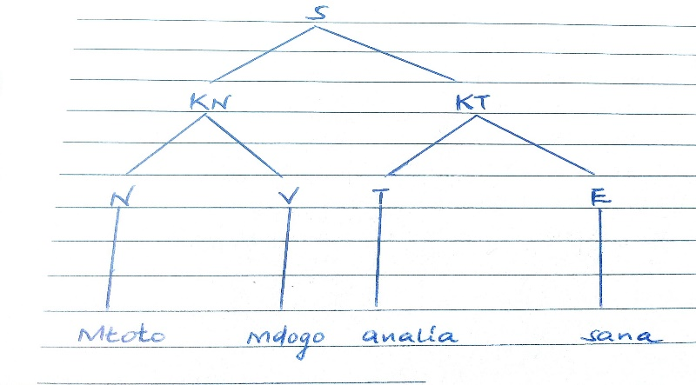

- Tambua aina za vishazi kwenye sentensi hii. Utapita mtihani ukisoma kwa bidii. ( alama 2)
Utapita mtihani- kishazi huru
Ukisoma kwa bidi- kishazi tegemezi
- Andika katika hali ya udogo wingi. Kiti cha mvulana huyu kimepotea. ( alama 2) vijiti vya vivulana hivi vimepotea.
- Kwa kutolea mifano, onyesha matumizi mawili ya ritifaa. ( alama2)
Kwenye ving’ong’o m.f ng’ombe
Kufupisha miaka 1999- ‘99
- Tambua Kipozi, kitondo na ala katika sentensi. Okwero alimpikia Gitau chakula kwa sufuria. ( alama 3)
Chakula- kipozi
Gitau- kitondo
Sufuria - ala
- Tambua aina mbili za virai kwenye sentensi hii. Kiatu chake kiliraruka baada ya kushonwa. ( alama 2)
Kiatu chake – RN
Raruka – RT
Baaya ya kushonwa – RH
Chake - RV
- Nyambua vitenzi hivi kwenye kauli zilizowekwa mabanoni. ( alama 3)
- Kimbia ( tendesha) kimbiza
- Choma ( tendua) chomoa
- Ficha ( tendama) fichama
- Unda nomino kutokana na kitenzi Pika . ( alama 1)
mpishi
Kupika
Mapishi
- Andika kinyume cha sentensi hii. Tajiri aliyebarikiwa ni huyu. ( alama 1)
Tajiri aliyelaaniwa ni huyu .
- Tolea maana za misemo hii. ( alama 2)
- Vaa miwani - lewa chakari
- Enda mbweu – toa harufu mbaya kutoka kinywani
- Tunga sentensi zenye vivumishi vinavyoleta dhana hizi: ( alama 3)
- Kumiliki - Mtoto mwenye kikaragosi amefika. ( enye)
- Bila kuchagua mwanafunzi yeyote aje. ( o-ote)
- Kuonyesha mbali sana kiatu kile kimeanguka. ( -le)
- Andika kwenye usemi wa taarifa. ( alama 3)
“ Unaitwa nani?” Mwalimu alimuuliza. “ Naitwa Mahat. “ Akajibu.
Mwalimu alimuuliza aliitwa nani naye akajibu kuwa aliitwa Mahat.
- Tunga sentensi moja kuonyesha Kitenzi kishirikishi kipungufu. ( alama 1)
Tunda li mtini.
Kiatu ki sokoni.
Wewe ni mwanafunzi.
Mimi si mwizi. (Mwalimu akadirie jawabu la mtahiniwa)
ISIMU JAMII (ALAMA 10)
- Jadili changamoto zozote tano zinazoikumba lugha ya Kiswahili. (alama10)
i. Uhaba mkubwa wa wataalamu wa Kiswahili
ii. Athari kutoka kwa lugha ya kwanza.
iii. Watu kupenda lugha nyinginezo kama vile kiingereza, kijerumani.
iv. Imani potovu – lugha ya Kiswahili ni duni
v. Uhaba wa walimu wa Kiswahili.
vi. Uhaba wa vitabu vya Kiswahili.
vii. Kutokuwepo kwa sera ya lugha kutoka kwa baadhi ya serikali za mataifa ya Afrika
mashariki.
viii. Uhaba wa pesa za kutafiti.
ix. Nchi za Afrika za kutokuza wala kuendeleza Kiswahili.

